经营周报（2026 年第 41 周）

本周摘要
本周全公司实收 686,010 元，环比 +2.0%，毛利率 60.7%，目标达成率 102.4%。
外卖占比 30.8%，退货 11 笔已冲减实收。
本周没有周会纪要，异常原因待核实。

核心指标
各区域目标达成率：华东 111.5%、华南 97.0%、华北 99.9%、西南 93.1%，详见核心指标表。
范围 | 实收（元） | 环比 | 毛利率 | 目标达成率
全公司 | 686,010 | +2.0% | 60.7% | 102.4%
华东 | 274,339 | +4.1% | 60.6% | 111.5%
华南 | 195,842 | +2.4% | 60.7% | 97.0%
华北 | 135,801 | -3.9% | 60.7% | 99.9%
西南 | 80,029 | +4.9% | 60.6% | 93.1%
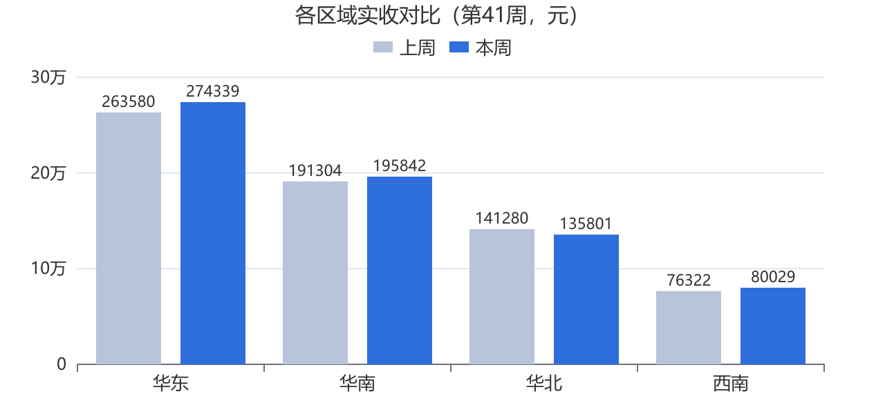
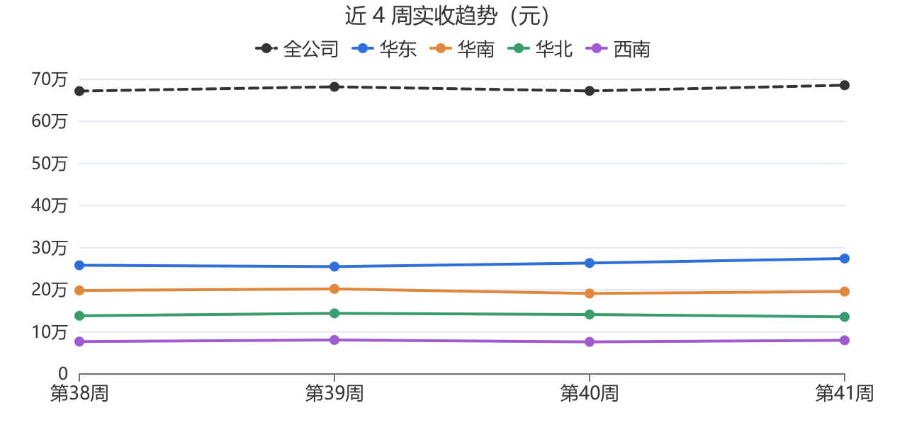

品类表现
- 面包：实收 104,592 元，环比 +7.5%。
- 蛋糕：实收 191,401 元，环比 +2.5%。
- 西点：实收 97,447 元，环比 +0.4%。
- 饮品：实收 217,767 元，环比 +2.2%。
- 预包装食品：实收 74,803 元，环比 -4.3%。
- 实收前 5 名单品依次为：拿铁 69,540 元、生椰拿铁 57,452 元、美式咖啡 46,090 元、6寸生日蛋糕 45,153 元、草莓奶油切块 34,094 元。

异常与原因
- 深圳福田店（SZ02）：环比 -12.5%，实收 22,264 元。原因：原因待核实。
- 广州海珠店（GZ02）：环比 +14.6%，实收 41,284 元。原因：原因待核实。
- 北京海淀店（BJ02）：环比 -16.1%，实收 24,215 元。原因：原因待核实。

数据质量说明
本周退货 11 笔，合计 -317 元，已按负数冲减实收。
本周没有重复记录。
本周没有周会纪要，异常原因待核实。

下周关注事项
- 跟进华东与华南的恢复情况，确认下周环比走势。
- 复核本周异常门店的经营安排。
- 关注数据质量问题的整改结果。

